Программа кружка по английскому языку
для 2 класса

«Let’s speak English»
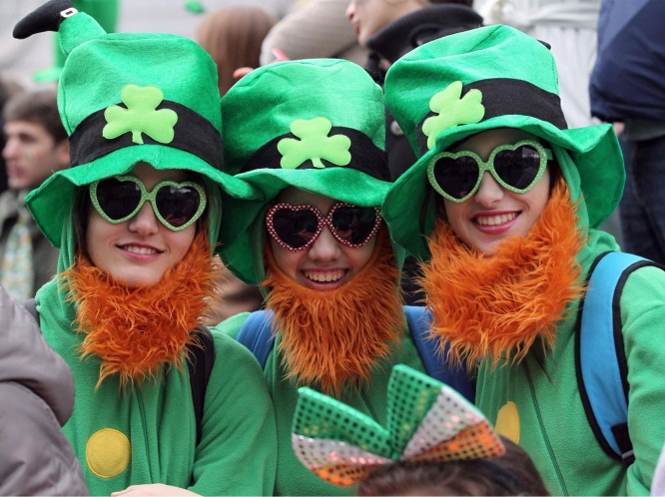

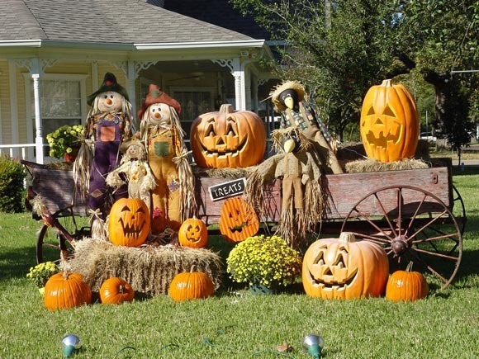

Подготовила:
Рыжикова Евгения Николаевна,
учитель английского языка
МБОУ «Гимназия № 1»

Пояснительная записка.
Программа «Let’s speak English» по функциональному предназначению является учебно-познавательной, по форме организации – кружковой, по времени реализации – годичной.
Программа «Let’s speak English» предназначена для младших школьников, а также интересующихся предметом, одаренных учащихся и направлена на обеспечение дополнительной подготовки по английскому языку.
Изучение данного курса актуально в связи с популярностью и востребованностью предмета «Иностранный язык» в современной жизни.
В соответствии с концепцией учебного плана, принятой в ОУ, программа курса рассчитана на 34 часа. Периодичность занятий 1 раз в неделю.
Целью данного курса является воспитание интереса к изучению иностранного языка, формирование навыков самостоятельного решения коммуникативных задач на английском языке, расширение эрудиции, кругозора; формирование коммуникативной компетенции; принятие чужой культуры.
Задачи курса:
1. Приобретение элементарных страноведческих знаний о праздниках стран изучаемого языка (Великобритании, США).
2. Развитие у детей внимания, памяти, эмоций, воображения, речи, творческого мышления, коммуникативных, познавательных и языковых способностей.
Проведение внеклассных мероприятий в оригинальной, познавательно-развлекательной форме направлено на развитие основных видов речевой деятельности и на формирование ассоциативного мышления, памяти, навыков общения в коллективе, творческой инициативы младшего школьника.
Творческий характер заданий, предлагаемых в ходе спектаклей, игр и соревнований, способствует:
1. лучшему запоминанию и усвоению различных грамматических структур,
2. расширению монологической и диалогической речи,
3. открытию широких возможностей для индивидуальной работы школьника.
Огромное преимущество обучения иностранному языку дает рассмотрение этого учебного предмета в интеграции с другими. Интеграция является одним из

условий обучения, обеспечивающим усвоение иностранного языка младшими школьниками. Любимыми видами деятельности детей 8 – 10 летнего возраста являются пение, рисование, драматургия. Поэтому, при обучении иностранному языку младших школьников необходим интегрированный подход. Такие виды деятельности, как художественная, музыкальная, трудовая, игровая при интегрировании их в процессе обучения иностранному языку становятся одним из средств решения учебных задач.

Тематический план
 | Тема занятия | Кол-в часов
 | Вводное занятие | 1ч
 | День Колумба (10 октября) | 4ч
 | Хэллоуин (31 октября) | 4ч
 | День Благодарения (26 ноября) | 4ч
 | Рождество (25 декабря) | 4ч
 | Ночь Роберта Бернса (25 января) | 4ч
 | День Святого Валентина (14 февраля) | 4ч
 | День Святого Патрика (17 марта) | 4ч
 | Пасха (апрель) | 4ч
 | Итоговое занятие | 1ч

Методический материал для проведения занятий:
Приложение 1
День Колумба
12 октября 1492 года итальянский (по некоторым источникам — испанский) мореплаватель Христофор Колумб высадился в Новом свете — в этот день экспедиция Христофора Колумба достигла острова Сан-Сальвадор в Багамском архипелаге, что впоследствии было принято за официальную дату открытия Америки.
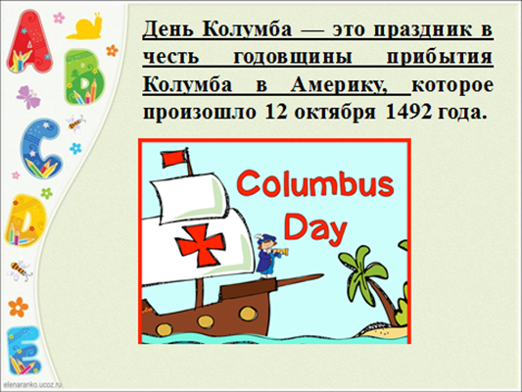
Хотя по разному и неофициально он и так отмечался многими штатами и американскими сообществами долгое время, пока в 1937 году не был объявлен официальным государственным праздником по всей стране, и его празднование было установлено на 12 октября. Но в 1971 году американский Конгресс принял решение о праздновании Дня Колумба во второй понедельник октября.
Вряд ли можно точно сказать, сколько человек в мире говорит на английском языке. Точных цифр за 2014, да и прошлые года найти трудно. Даже популярная свободная энциклопедия «Википедия» последний раз заносила данные о количестве людей, говорящих на английском языке, в 2012 году, и опытными участниками не проверялось по сегодняшний день.
К странам с самым большим населением, для которого английский является родным языком относятся:
Соединенные Штаты Америки (215 млн);
Соединенное Королевство (61 млн);
Канада (18.2 млн), Австралия (15.5 млн);
Нигерия (4 млн);
Ирландия (3.8 млн);
Южная Африка (3.7 млн);

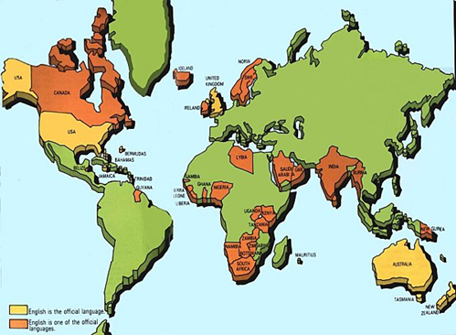
Новая Зеландия (3.6 млн).

Английский – единственный официальный язык Содружества Наций и Игр Содружества. Английский – один из официальных языков ООН, ЕС и МОК (Международного олимпийского комитета).
Интересный факт гласит то, что некоторые государства из списка, такие как Англия, Индия, Ирландия, Новая Зеландия, Канада и Филиппины, используют английский язык как официальный, но помимо него у них существуют другие официальные языки.
Шаблон для создания своей карты англоговорящих стран:

Шаблоны, созданные учащимися:
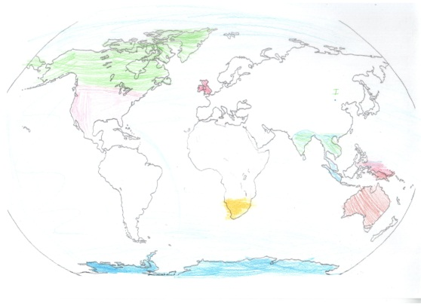

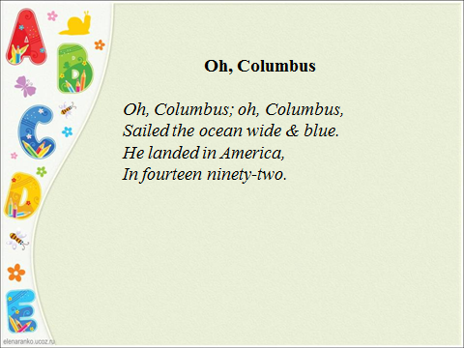
Обязательным этапом знакомство учащихся с праздником является разучивание стихотворения по теме:

и, конечно же, песни. https://www.youtube.com/watch?v=-yzzCYJDPrQ
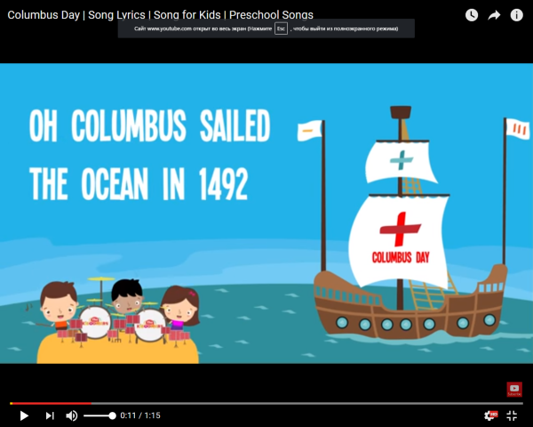

Одной из форм работы на кружке является также создание поделок и рисунков. Изучая День Колумба, ребята могут изготовить свои бумажные кораблики или нарисовать их.
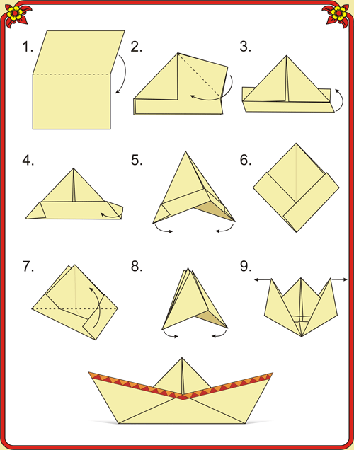

Из опыта проведения кружка:
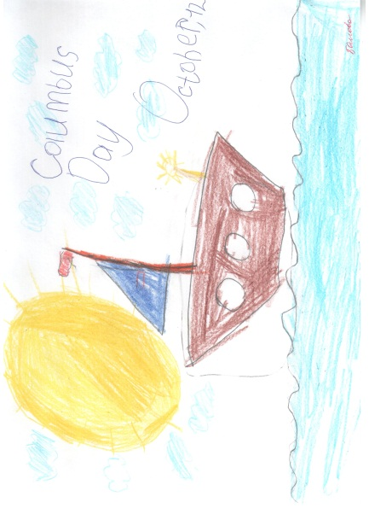
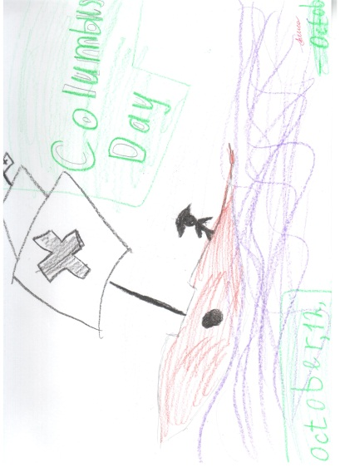
Ребята рисовали корабль, на котором плыл Колумб -

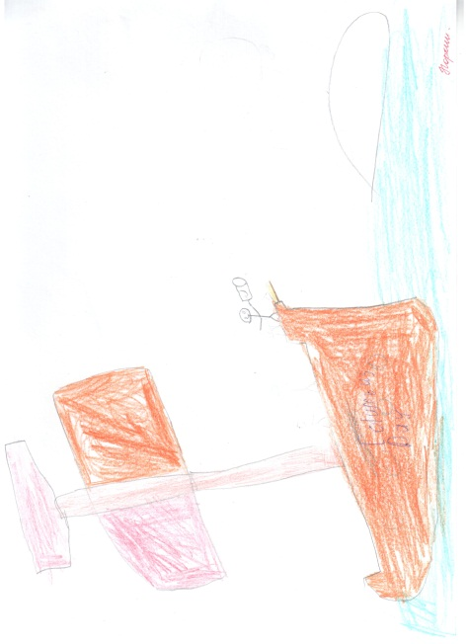

Приложение 2
Хэллоуин
Самый мистический из всех праздников – Хэллоуин, День всех святых (31 октября). Его празднуют, когда осень переходит в зиму, когда собирают остатки урожая, и грядет холодная долгая зима, срывающая покров жизни со всего, что есть вокруг.
Хэллоуин считается самым массовым праздником в США, не считая Рождества. Что же представляет собой этот праздник и откуда он берет свои начала? Предлагаю заглянуть на несколько тысячелетий назад…
В эпоху дохристианства, территории современной Англии и Ирландии, а также север Франции были населены кельтами. Кельтский год состоял из 2 частей — зимы и лета. В качестве верховного бога кельты чтили бога Солнца. По преданию, он в течение зимы находился в плену у повелителя мертвых — Самхэйна (Самайна).
Именно 31 октября (по нашему календарю, естественно), кельты отмечали свой самый главный праздник, который назывался Самхэйн. Празднику придавалось большое значение, так как он означал конец сбора урожая и являлся символом конца года старого и начала года нового.
Задания для учащихся:
- «Знакомимся с новыми словами по теме»
- «Найди слова»
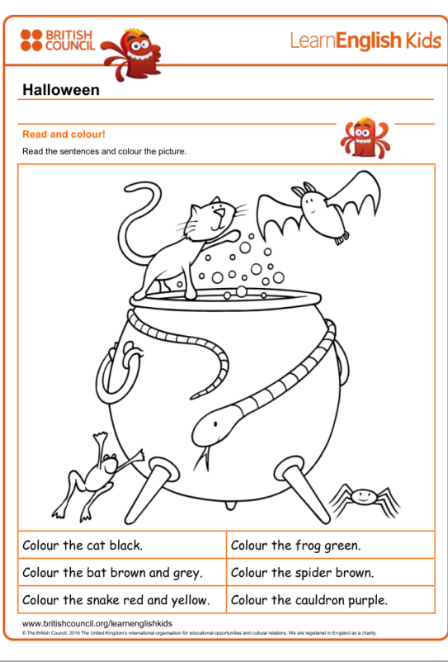
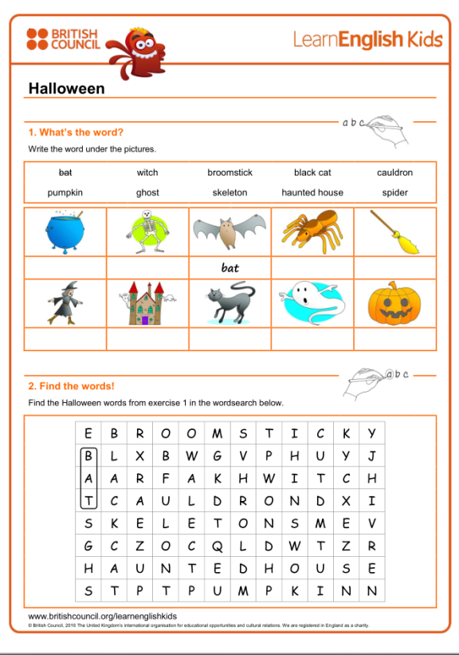
- «Раскрась»

«Повторите алфавит. Отгадайте что зашифровано на рисунке»
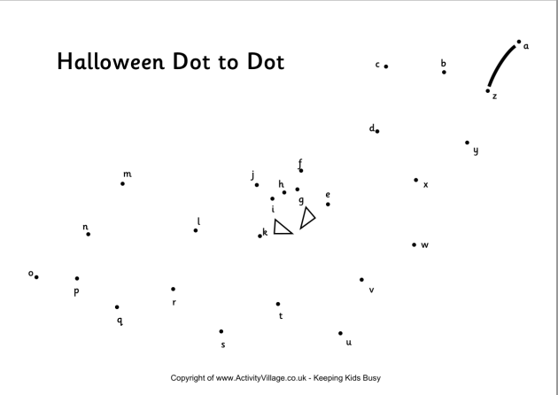

«Разучим стихотворение»
I enjoy to "Trick or Treat",
The yummy candy is extra sweet.
I will do my best to scare,
With the costume, I plan to wear.
«Споем песню»
https://www.youtube.com/watch?v=4jxcWlq3CBg

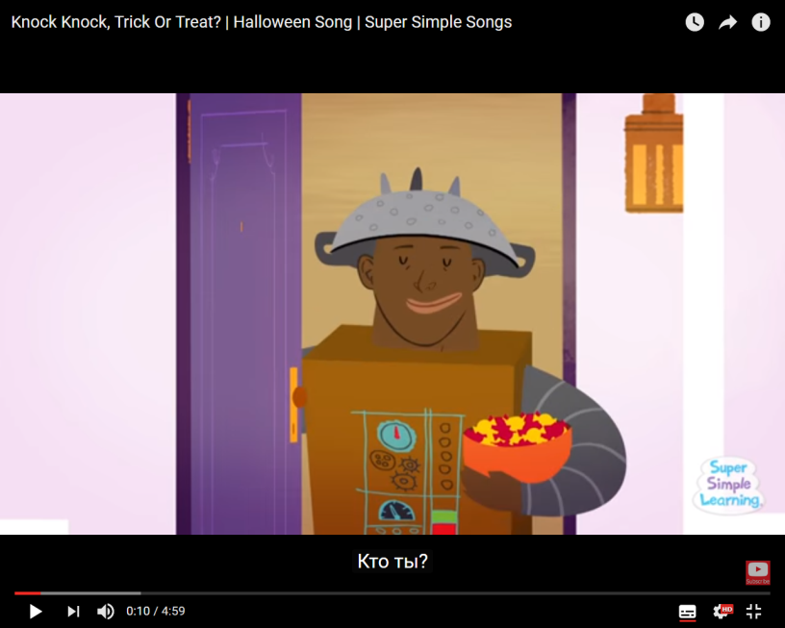

Из опыта проведения кружка:
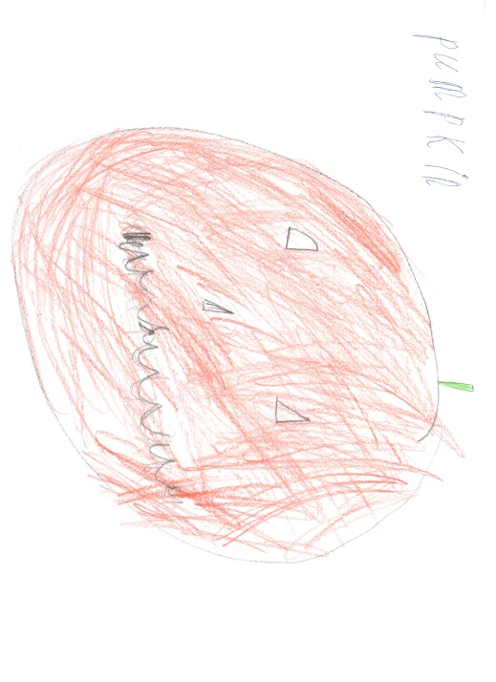
Ребята рисовали символ Хэллуина –
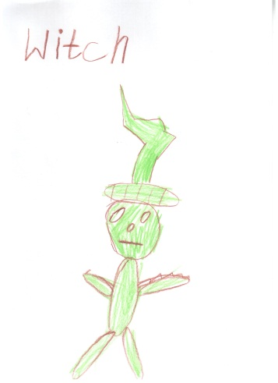

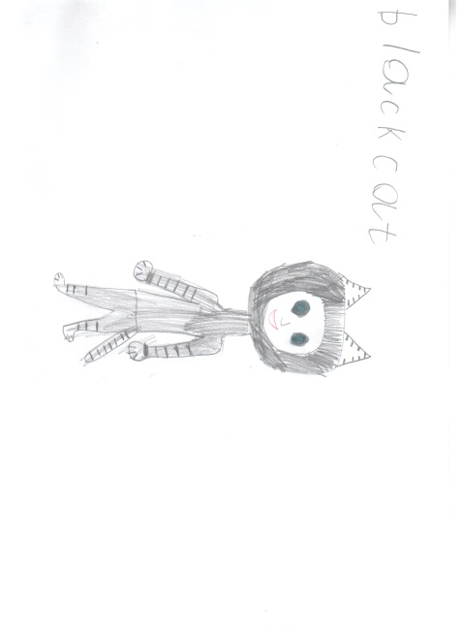

Приложение 3
День благодарения
История возникновения праздника
День благодарения (англ. Thanksgiving Day) — государственный праздник в США и Канаде, отмечается во второй понедельник октября в Канаде[1] и в четвёртый четверг ноября в США. С этого дня начинается праздничный сезон, который включает в себя Рождество и продолжается до Нового года.
Сама идея празднования осени и окончания сбора урожая восходит к глубочайшей древности, но у американцев эти дни связаны еще и непосредственно с историей освоения новых земель. 26 декабря 1620 г. после двухмесячного плавания к пустынному берегу Америки причалил корабль “Mayflower” (“Майский цветок”).
Пассажиры – группа англичан-пилигримов, спасавшихся от религиозного преследования на своей родине. Они пустились в столь опасное путешествие в надежде основать в Новом Свете колонию, где они смогли бы, наконец, обрести вожделенную свободу. Берег, на который высадились англичане, позже они назвали Новой Англией, в честь своей покинутой родины.
В конце плавания, перед тем как сойти на неизведанную землю, пассажиры корабля подписали документ, известный как “Соглашение на “Мэйфлауэре”, которому американская историография придает судьбоносное значение как началу конституционного самоуправления, основе американской жизни и проявлению внутренней свободы духа, которую привезли с собой религиозные диссиденты.
День Благодарения: традиции и история праздника. Первый год на новом месте оказался очень суровым. Вскоре ударили морозы, и люди стали терпеть голод и лишения. Половина пилигримов тяжело заболела и погибла в ту зиму. А весной оставшиеся в живых завязали дружбу с индейцами, которые научили их выращивать кукурузу и тыкву, ловить диких индюшек, отличать съедобные растения от ядовитых, находить родники с питьевой водой, охотничьи тропы и рыбные места.
Свой первый урожай колонисты собрали ранней осенью. В честь него они устроили большой праздник, на который пригласили своих друзей-индейцев. Пиршество затянулось на несколько дней, в течение которого все лакомились жареной индюшкой, тыквой и кукурузой. Второе лето на новом месте было не таким удачным, а третье и вовсе выдалось засушливым. Тогда губернатор

пилигримов Уильям Брэдфорд назначил день поста и молитв, и вскоре после того пошел дождь. Чтобы отметить это чудесное событие, и был установлен День Благодарения.
Долгое время праздник был неофициальным в Новой Англии. Только в 1777 г. Континентальный конгресс объявил об официальном национальном праздновании Дня Благодарения в декабре. Джордж Вашингтон в 1789 г. провозгласил этот праздник национальным событием и по запросу Конгресса определил дату – 26 ноября, четверг.
Задания для учащихся:
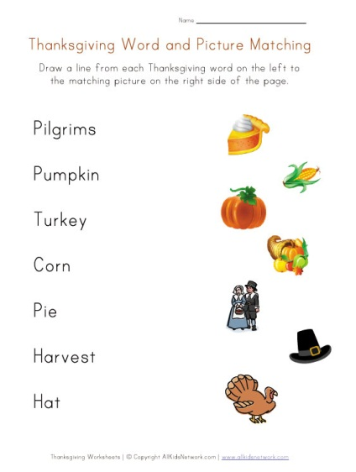
«Выучим новые слова»
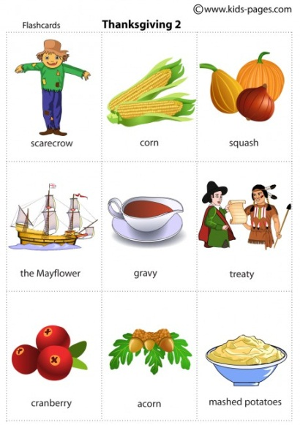

«Собери пазл»
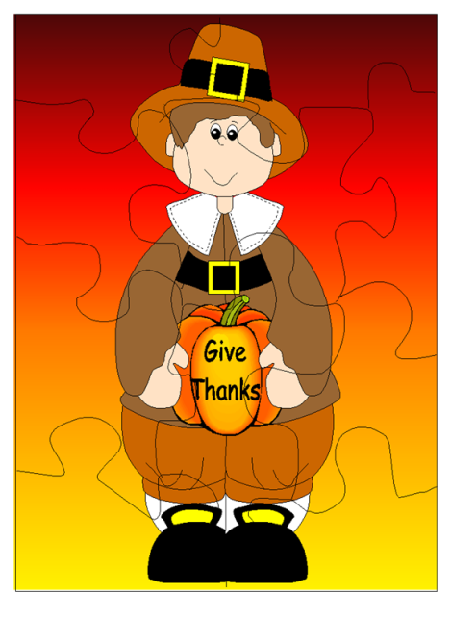
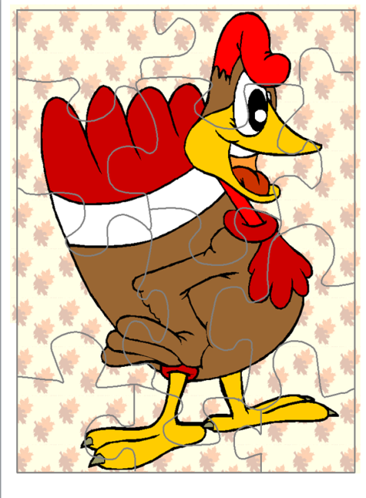

«Разгадай секретное сообщение»
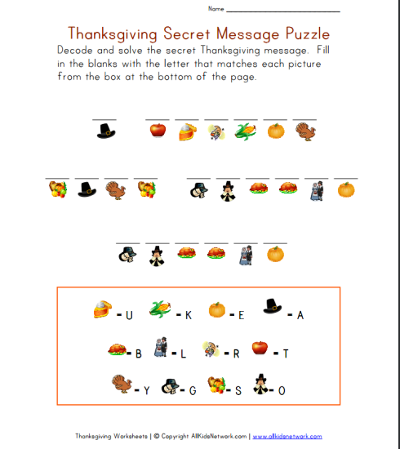

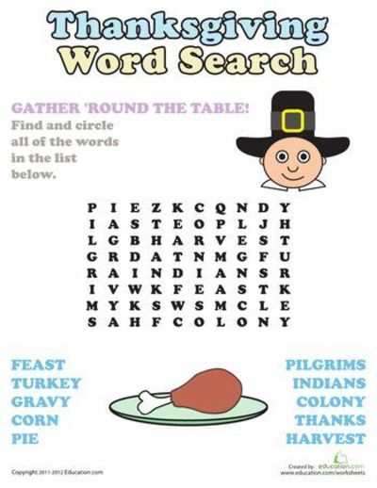
«Найди слова»
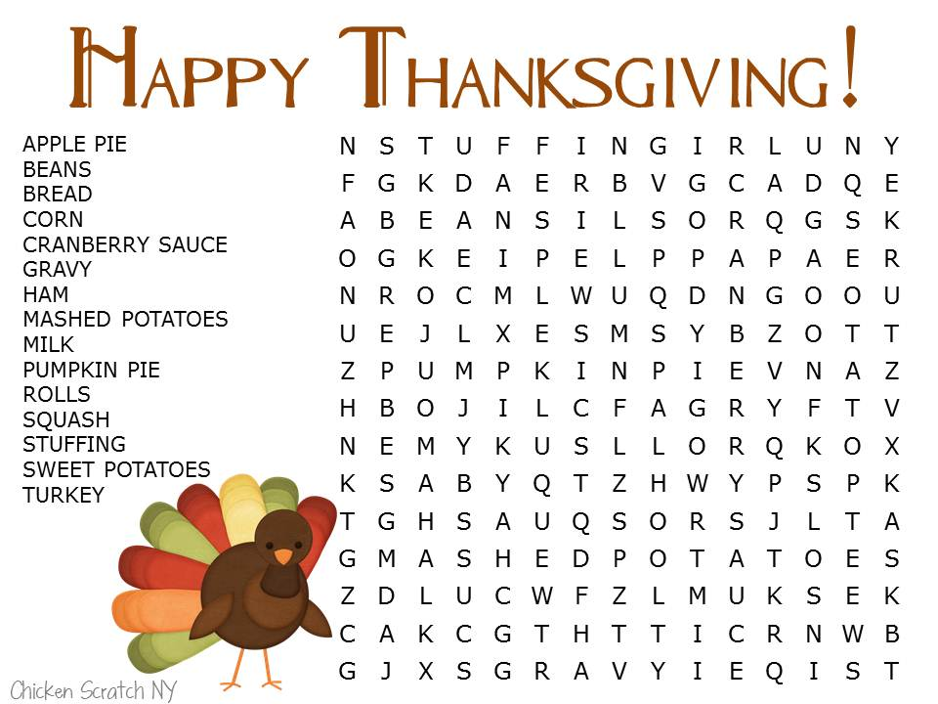

«Раскрась»
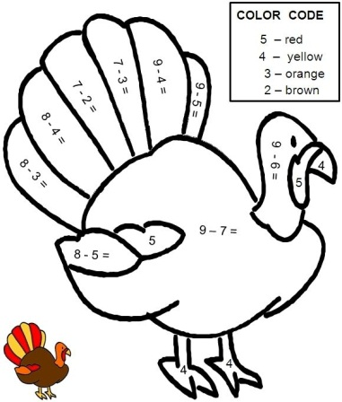
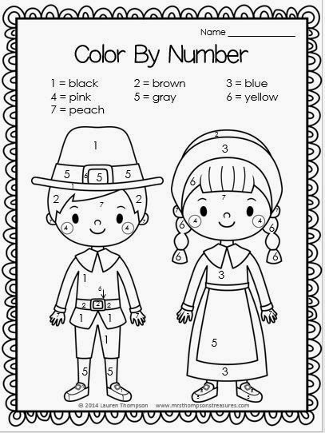
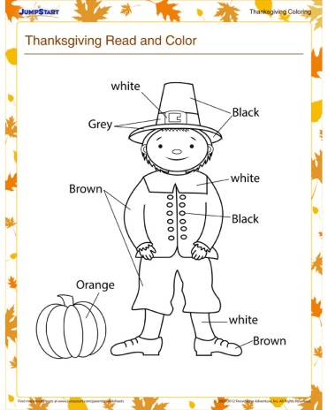

«Разучим стихотворение»

«Споем песню»
https:/ /www.youtube.com/watch?v=gI8H0u1TVN0
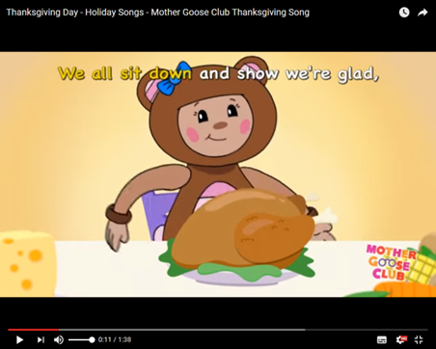

Приложение 4
Рождество
История праздника:
История Рождества в Англии уходит своими корнями в далекое-далекое прошлое. Первые письменные упоминания о том, что праздник отмечали 25 декабря, относятся к 336 году нашей эры. В это время в Риме правил первый христианский император Константин. Никто точно не знает, когда родился Христос. Эта дата оспаривается многими, она неоднозначна. Но все же мы знаем, когда отмечают Рождество в Англии. Число 25, вероятно, еще в древности выбрали из-за зимнего фестиваля в Риме под названием «Сатурналия». Это что касается истории праздника в целом. А вот Августин Кентерберийский – это тот человек, который имеет прямое отношение к торжеству в Англии. 25 декабря 597 года он прибыл в Кент и поспособствовал тому, что в христианство обратилось много людей.
История Рождества в Англии рассказывает нам еще и о том, что традиция дарить презенты появилась в Великобритании в Викторианскую эпоху (вторая половина 19-го века). До этого их преподносили лишь на праздник Богоявления и на Новый год.
Традиции Рождества в Англии появлялись на протяжении многих лет. Например, первая елка была установлена в качестве символа праздника здесь еще в 30-х годах 19-го века. А настоящую популярность данный обычай приобрел в 1841 году, когда в качестве подарка детям роскошную елку преподнесли принц Альберт и королева Виктория. Сегодня ее устанавливают практически в каждом доме, а вершину венчают серебряной звездой или феей. Кстати, здесь существует весьма интересная примета – ровно через 12 дней после Рождества все игрушки, гирлянды, декорации следует спрятать до наступления следующих праздников, в ином же случае год сулит сплошные неудачи.
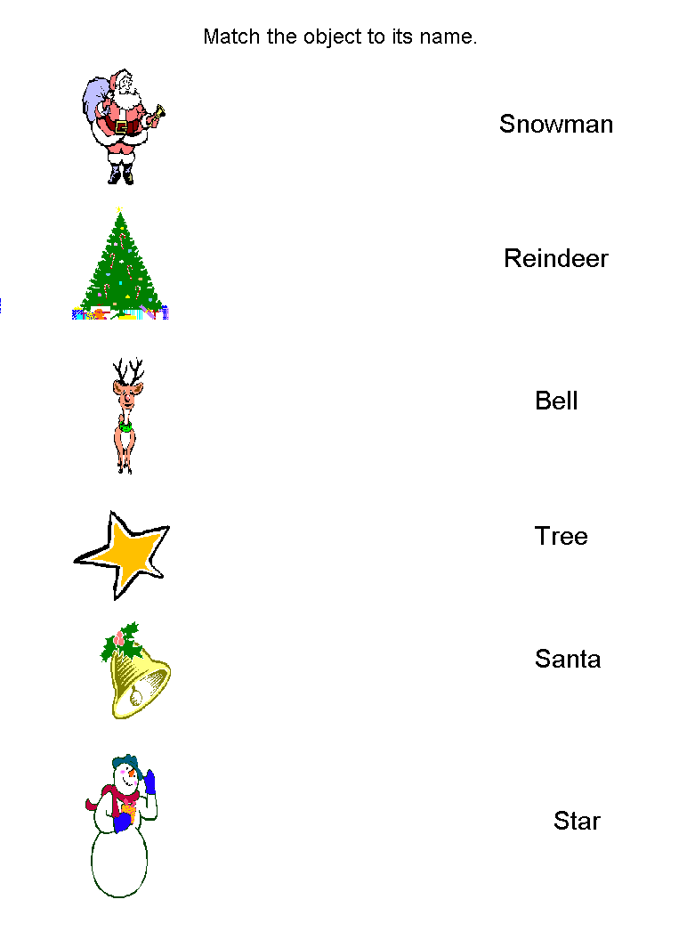
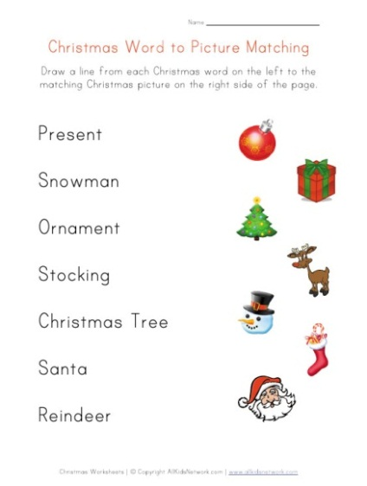
Задания для учащихся:
«Выучим новые слова»

«Раскрась»
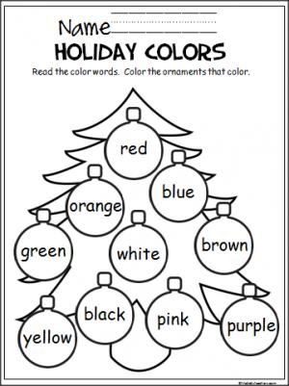
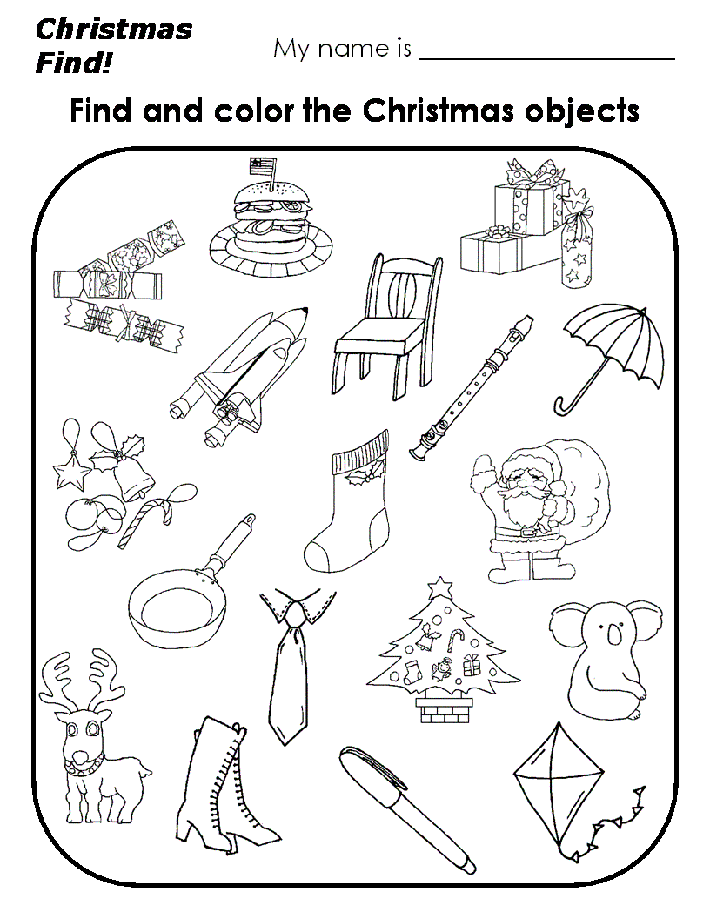

«Разгадай секретное сообщение»
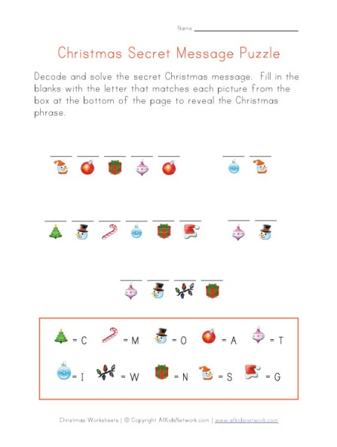

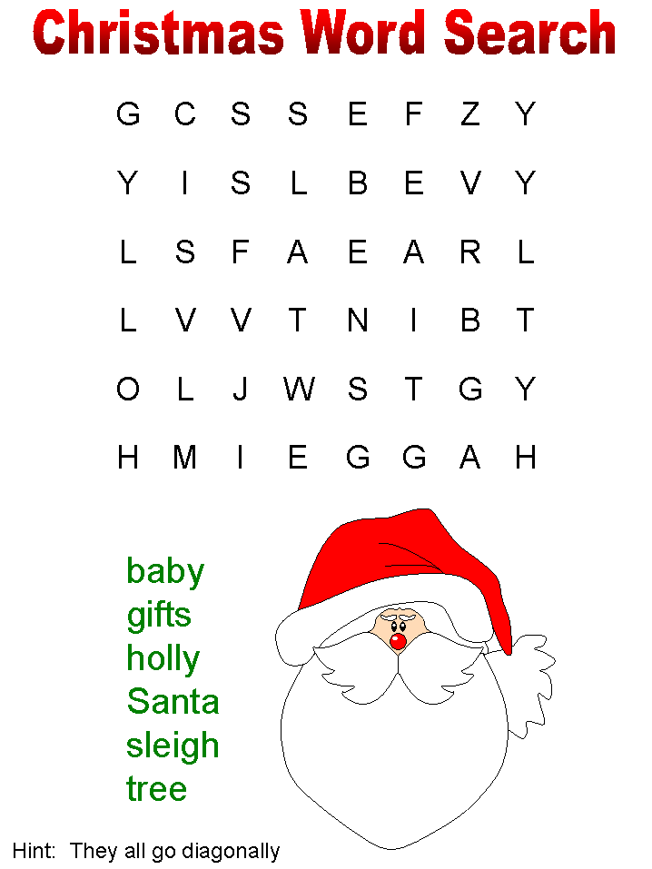
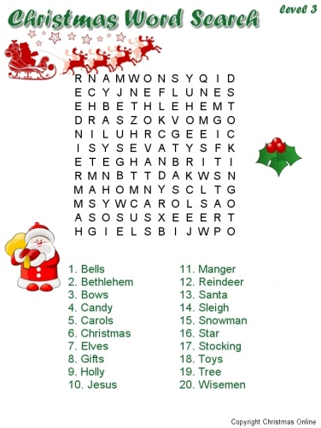
«Найди слова»

Приложение 5
Ночь Роберта Бернса
25 января – день рождения Роберта Бёрнса. На родине поэта, в Шотландии, это национальный праздник, получивший название “Ночь Бёрнса”.
Традиция зародилась в 1801 году – через пять лет после смерти поэта близкие друзья собрались, чтобы почтить его память.
Роберт Бёрнс родился в 1759 году в Аллоуэе (графство Эр). В нынешнюю “Ночь Бёрнса” шотландцы отмечают 256-летие барда.
Как празднуют “Ночь Бёрнса”? Почему хаггис?
Праздник “Ночь Бёрнса” проходит по заведенному распорядку, который с годами не меняется ни на йоту.
Начинаются празднования в 7 часов вечера, с торжественного ужина. Его предваряет молитва – обычно это The Selkirk Grace. Затем подается первое, а потом объявляется начало парада хаггиса – блюда, которое очень любил шотландский бард.
На большом подносе под звуки волынки повар торжественно вносит “Его Величество Хаггис”. Гости присоединяются к процессии, прихлопывая в унисон. Поднос водружают на стол, а повар берет нож и начинает темпераментно читать написанную Бёрнсом “Оду шотландскому пудингу “Хаггису”:
“В тебе я славлю командира всех пудингов горячих мира,-
Могучий Хаггис, полный жира и требухи.
Строчу, пока мне служит лира, тебе стихи.
Дородный, плотный, крутобокий,
Ты высишься, как холм далекий,
А под тобой поднос широкий чуть не трещит!
Ох, как твои ласкают соки наш аппетит!”
(перевод С. Маршака)

Что такое хаггис?
Хаггис – национальное шотландское блюдо, которое раньше готовили крестьяне. Он готовится из бараньих потрохов, которые измельчают и смешивают с нарезанным луком и овсянкой. Все это сдабривается приправами, заправляется в бараний желудок и варится. Традиционные гарниры к хаггису – картофельное пюре или пюре из репы.
История праздника на английском:
https://www.youtube.com/watch?v=qMxIBqpryG0
Задания для учащихся:
«Найди слова»
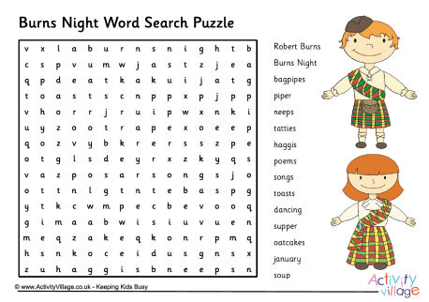

Приложение 6
День Святого Валентина
День свято́го Валенти́на (также Валентинов день), или День всех влюблённых — праздник, который отмечается 14 февраля во многих странах мира. Предположительно назван по имени одного из двух раннехристианских мучеников с именем Валентин — Валентин Интерамнский и Валентин Римский.
Отмечающие этот праздник дарят любимым и дорогим людям цветы, конфеты, игрушки, воздушные шарики и особые открытки (часто в форме сердечка), со стихами, любовными признаниями или пожеланиями любви — валентинки.
История праздника: https://www.youtube.com/watch?v=JdKZepHMFWE
Задания для учащихся:
«Выучим новые слова»
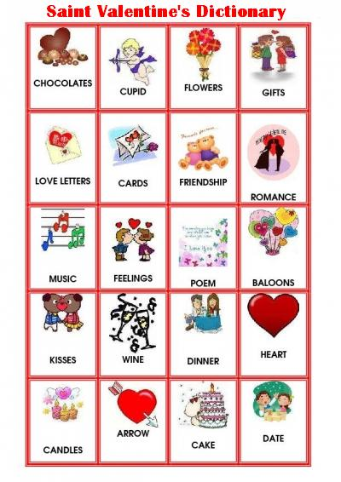
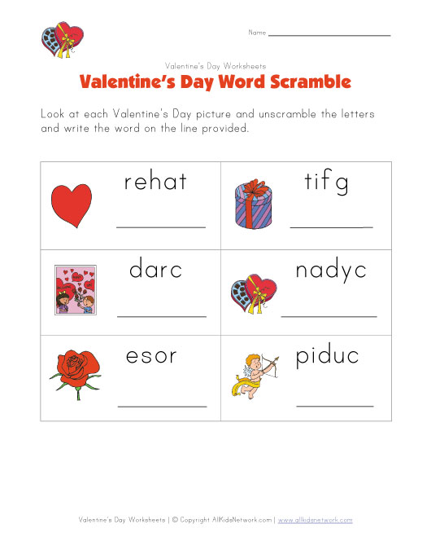
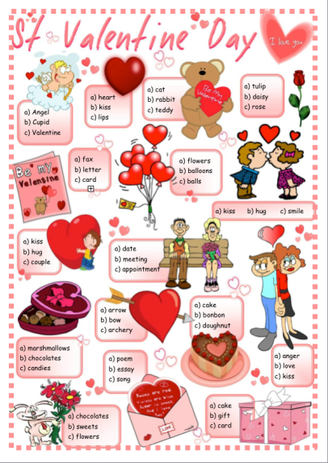

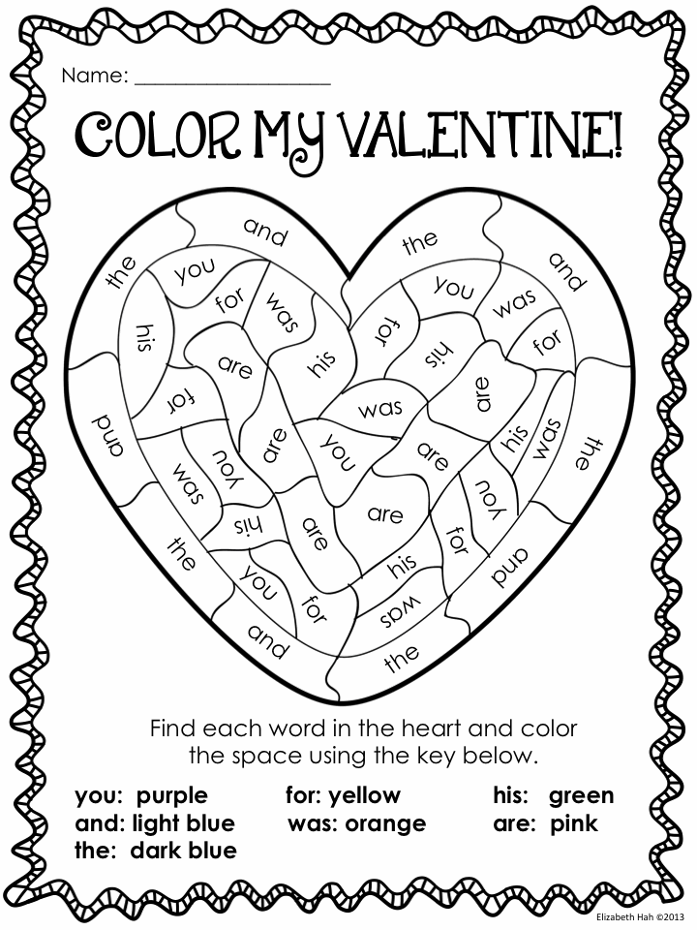
«Раскрась»

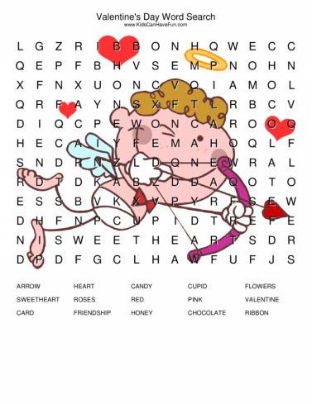
«Найди слова»

«Разучим стихи о Дне Святого Валентина»

«Споем песню о Дне Святого Валентина»
https://www.youtube.com/watch?v=kgAx_sQ0mqE

Приложение 7
День Святого Патрика
Святой Патрик – самый почитаемый святой в Ирландии, считается, что именно он принес христианство на «Изумрудный остров», крестил Ирландию и избавил ее от язычества. Однако уже несколько веков день его поминовения отмечается не только в самой Ирландии, но и во многих других странах – Канаде, Великобритании, США, Нигерии, а 10 лет назад к этим странам присоединилась и Россия.
По поверьям, святой Патрик происходил из зажиточной и очень религиозной английской семьи, и его ждало безбедное будущее. Однако когда ему исполнилось 16 лет, его похитили и продали в рабство в Ирландию, где он на протяжении 6 лет пас скот у одного ирландского «барина».
До похищения юноша не отличался религиозностью, несмотря на то, что его отец и дед имели духовные саны. Сильная вера в Бога, по собственному признанию Патрика, пришла к нему именно в рабстве, когда он ежедневно и еженощно возносил молитвы, моля о терпении и спасении.
Как гласит легенда, однажды Патрик во сне услышал голос, призывающий его к побегу: «беги, тебя ждет корабль». И тогда молодой человек начал пробираться к морю, где действительно обнаружил готовый к отплытию корабль. Он долго уговаривал капитана взять его с собой, но тот отказывался, ведь Патрику нечем было заплатить за проезд. Его выручил помощник капитана, который откликнулся на горячие молитвы молодого человека и провел его на корабль.
Вернувшись на родину, Патрик углубился в религиозную жизнь и даже, как считается, несколько лет провел в монастырях Галлии, где стал епископом. Тем не менее, через некоторое время Патрик снова во сне услышал голос, который призывал его вернуться в Ирландию и принести туда католичество. Считается, что святой Патрик на примере трилистника (листа клевера) объяснял язычникам принцип христианства: как на одном стебле срослись три листа, так и Отец, и Сын, и Святой Дух едины в одной вере. С тех пор трилистник стал символом Ирландии.
Еще одна легенда рассказывает о том, что святой Патрик изгнал из Ирландии змей, собрав их у своих ног, он повелел им навсегда покинуть страну. Правда, по другой версии, эту легенду не стоит понимать буквально, так как Патрик боролся в первую очередь с язычеством и «изгнал» из Ирландии не змей как таковых, а культ кельтского (друидского) бога плодородия Сернунноса, который как раз и

изображался в виде большого змея. И, кстати, это больше похоже на правду, так как змей в Ирландии уже тогда не было по климатическим условиям.
Сейчас же, напротив, праздник стал более светским, он сопровождается народными шествиями, карнавалами, песнями, танцами и соревнованиями музыкальных коллективов. Хотя для глубоко верующих католиков он по-прежнему начинается с мессы.
Задания для учащихся:
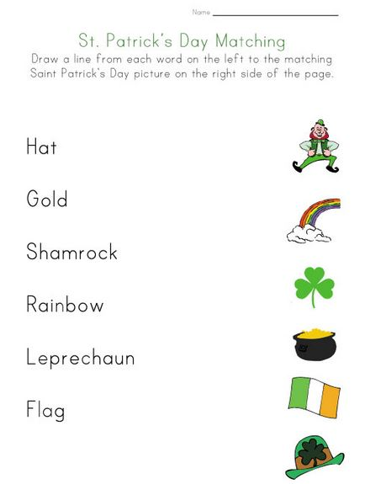
«Выучим новые слова»
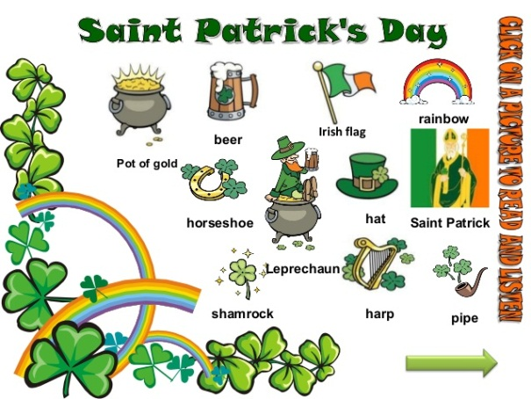

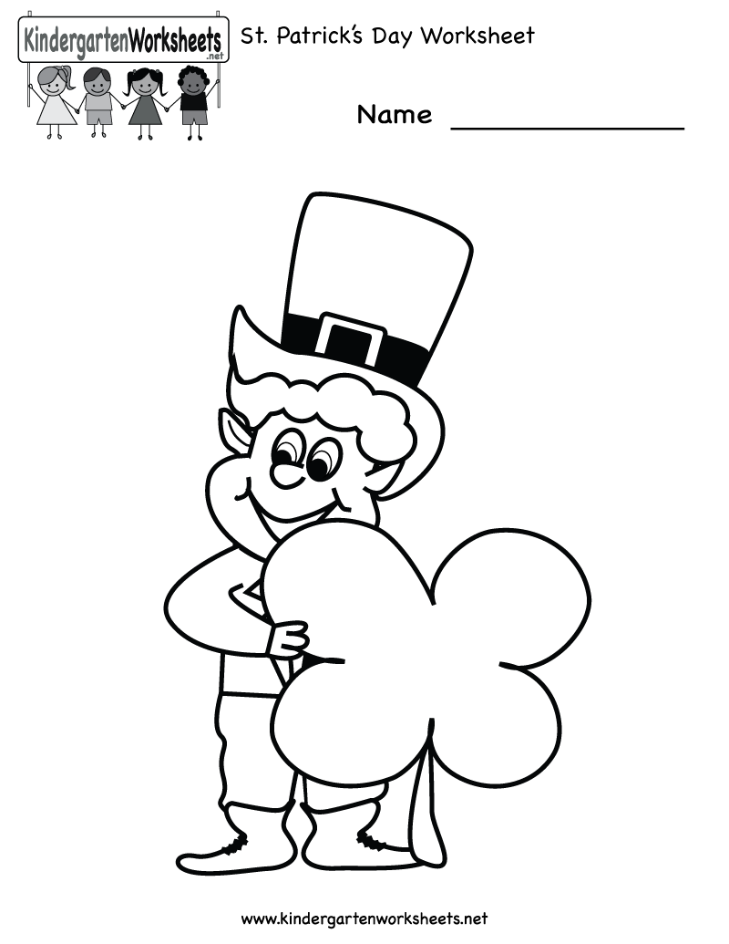

«Раскрась»

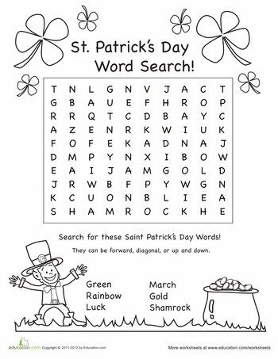
«Найди слова»

«Выучим стихотворение»

«Споем песню по теме»
https://www.youtube.com/watch?v=agouT0Z9EX8
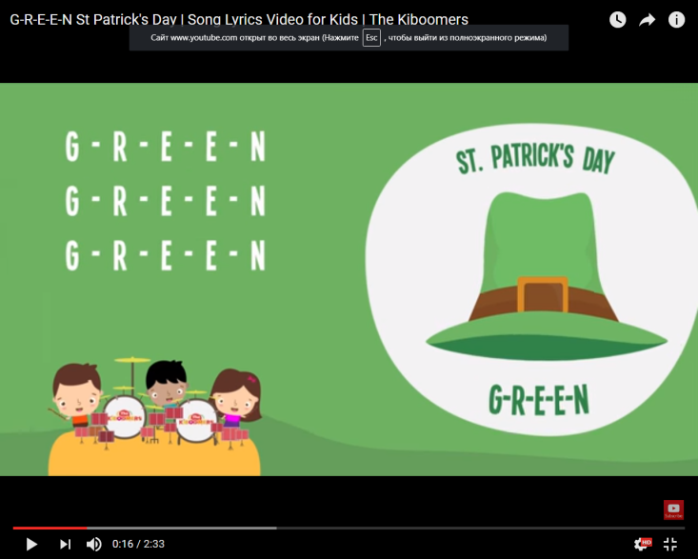

Приложение 8
Пасха
Одна из составляющих американской Пасхи – семейный обед. Главным блюдом является жаренная или запеченная баранина. К мясу в качестве гарнира подают всевозможные овощи или рис. Обязательным украшением стола на Пасху будет блюдо с крашеными яйцами.
Дети на этот праздник часто получают сладкие подарки: шоколадные яйца, фигурки кроликов или просто пакетики с конфетами. Шоколад дарят не только детям, но и взрослым. Этот обычай пришел в США в XIX веке из викторианской Англии. До сих пор красивая коробка шоколадных конфет остается самым популярным подарком на Пасху для друзей и близких.
Из немецкого фольклора в США пришел пасхальный кролик. Считается, что этот персонаж приносит детям подарки в Христово Воскресенье. На улицах городов, в парках и торговых центрах нередко можно увидеть развлекающих детей актеров в костюмах кроликов.
Традиционная пасхальная игра называется «катание яиц». Крашенные яйца катают по траве во дворе дома или пускают их под горку. Выигрывает тот, чье яйцо укатится дальше остальных.
Задания для учащихся:
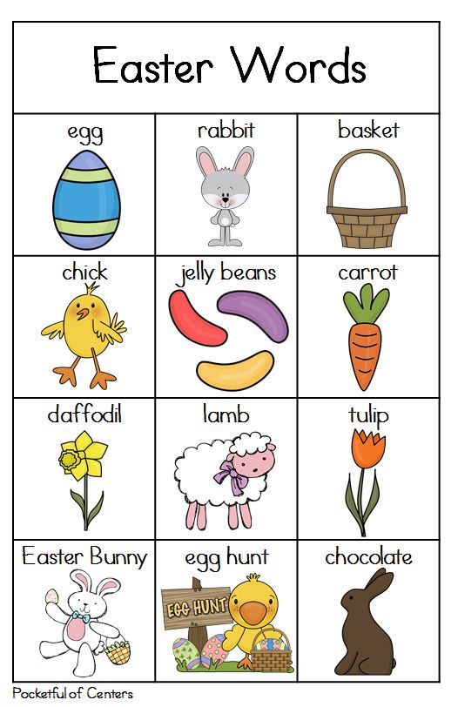
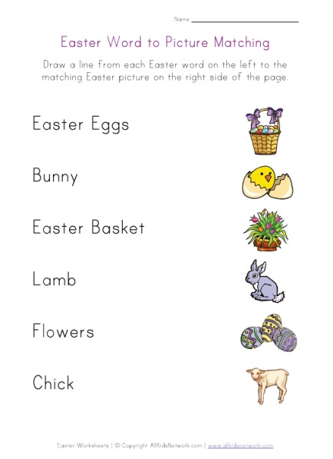
«Выучим новые слова»

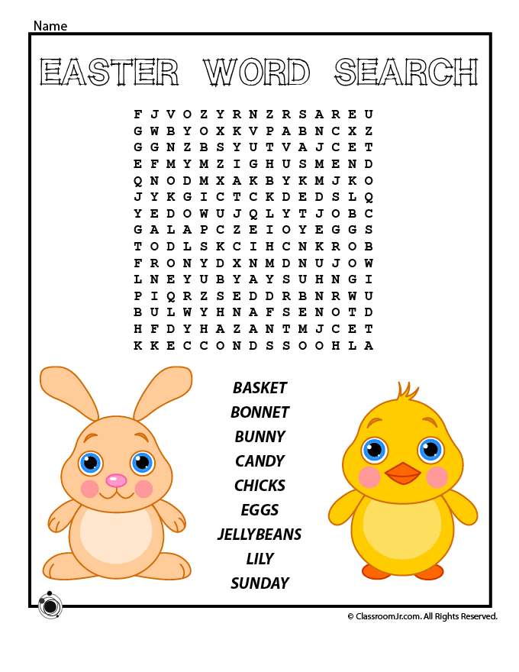
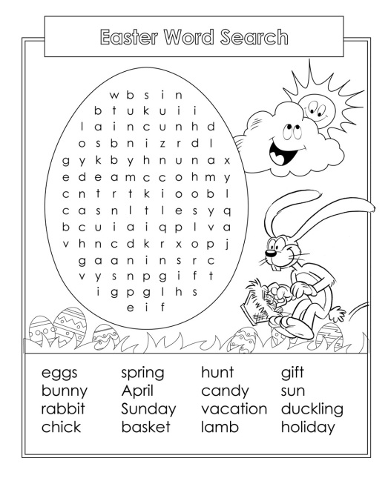
«Найди слова»

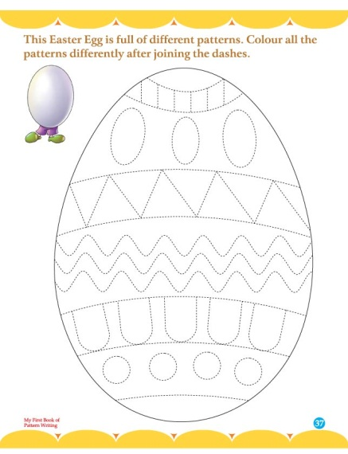
«Раскрась»

«Выучим стихотворение»

«Споем песню»
https://www.youtube.com/watch?v=hb9tt7LiYrc

